Heißkanalsystem von HRSflow für die Serienfertigung von Class-A-Kfz-Verglasungen aus Polycarbonat
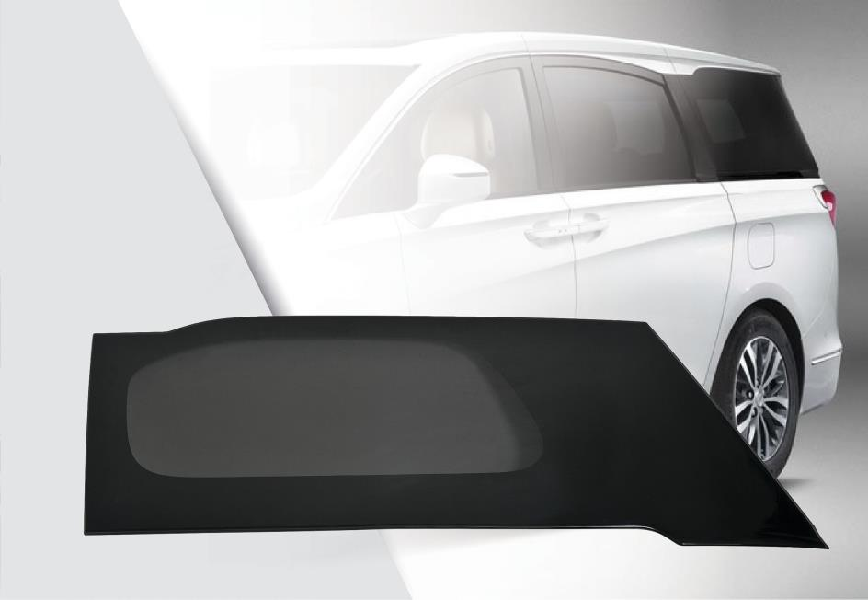
Die hintere Seitenscheibe für einen großen MPV ist ein Zweikomponenten Spritzgussteil, das mit Hilfe der feinfühlig regelbare FLEXflow Nadelverschlusstechnologie von HRSflow mit Class-A-Oberfläche hergestellt wird. © HRSflow
San Polo di Piave/Italien, im Januar 2018 --- Für den Zweikomponentenspritzguss der hinteren Seitenscheiben aus Polycarbonat (PC) für die MPVs (Multi-Purpose Vehicles) Buick GL8 und GL8 Avenir verwendet der chinesische Tier-1-Zulieferer Shentong zwei Heißkanalsysteme von HRSflow. Eines ist dabei für die Herstellung der glasklaren ersten Komponente und das andere für das partielle, nahtlose Überspritzen mit einem dunkel eingefärbten PC im Randbereich im Einsatz. Beide Systeme integrieren die feinfühlig regelbare FLEXflow Nadelverschlusstechnologie. Diese ermöglicht die sehr hohe Oberflächenqualität, die der OEM für diese Formteile fordert, die mit 1200 mm x 460 mm die derzeit weltweit größten ihrer Art sind. Darüber hinaus trägt FLEXflow dazu bei, dass die Scheiben, die rund 40 % (3 kg) leichter sind als vergleichbare Bauteile aus Glas, mit nur minimalem Verzug und engsten Bauteiltoleranzen eine sehr hohe Passgenauigkeit für eine reibungslose Montage aufweisen. Im Rahmen der Projektentwicklung hat HRSflow den Verarbeiter mit umfangreichen Moldflow-Simulationen bei der Optimierung der Fertigungsparameter für diese großen und zudem auch asymmetrisch geformten Teile unterstützt.
Die beiden von HRSflow entwickelten Heißkanalsysteme bestehen aus je einem Heißkanalverteiler mit zehn in die Aufspannplatte integrierten servomotorischen Antrieben für die Düsen mit konischem Nadelverschluss. Die zur Steuerung des sequenziellen Einspritzvorgangs eingesetzte FLEXflow Technologie von HRSflow ermöglicht es dabei, jede einzelne, individuell angetriebene Nadel präzise auf den Prozess abgestimmt und mit wählbaren Geschwindigkeiten zu öffnen und zu schließen. Dadurch lässt sich sowohl der Schmelzefluss in den einzelnen Heißkanaldüsen als auch der Volumenstrom in der gesamten Kavität so exakt steuern, dass diese gleichmäßig und homogen gefüllt wird. Dank des sanften Öffnens und Schließens der Nadeln kommt es dabei nicht zum unerwünschten Druckabfall und den damit verbundenen Änderungen der Temperatur und der Fließgeschwindigkeit, wie er beim konventionellen Kaskadenspritzgießen während des sequenziell abrupten Zuschaltens der Heißkanaldüsen auftritt, und damit auch nicht zum Entstehen der dadurch bewirkten Markierungen auf dem Formteil. Das Ergebnis sind Class-A-Formteiloberflächen ohne optisch relevante Fehlstellen. Zu den Einsatzschwerpunkten der FLEXflow Technologie gehört das Spritzgießen anspruchsvoller und komplexer Automobilbauteile einschließlich großflächiger Exterieur- und Interieur-Bauteile, wie Spoiler, Frontends, Instrumententafelträger, Türinnenverkleidungen, Scheinwerfer sowie breite Kfz-Heckleuchten und die hier beschriebenen Scheiben aus glasklarem Polycarbonat (PC).
HRSflow (www.hrsflow.com) ist ein Geschäftsbereich der INglass S.p.A. (www.inglass.it) mit Sitz in San Polo di Piave/Italien, spezialisiert auf die Entwicklung und die Produktion anspruchsvoller und innovativer Heißkanalsysteme für die Spritzgießindustrie. Die Unternehmensgruppe beschäftigt mehr als 1.100 Mitarbeiter und ist weltweit in allen wichtigen Märkten präsent. HRSflow produziert Heißkanalsysteme im europäischen Headquarters San Polo di Piave/Italien, in Asien im Werk Hangzhou/China sowie im Werk Byron Center nahe Grand Rapids, MI/USA.
Kontakt und weitere Informationen
Grit Feistkorn, Automotive Marketing Manager
Tel.: +49 160 7407058, E-Mail: grit.feistkorn@hrsflow.com
HRSflow, Via Piave 4, 31020 San Polo di Piave (TV), Italien
Tel.: +39 0422 750 111, E-Mail: info@hrsflow.com, www.hrsflow.com
Redaktioneller Kontakt und Belegexemplare:
Dr.-Ing. Jörg Wolters, Konsens PR GmbH & Co. KG,
Hans-Kudlich-Straße 25, D-64823 Groß-Umstadt – www.konsens.de
Tel.: +49 (0) 60 78 / 93 63 0, E-Mail: mail@konsens.de
Presseinformationen von HRSflow mit Text (deutsch und englisch) sowie Bildern in druckfähiger Auflösung stehen unter www.konsens.de/hrsflow.html zum Download bereit

